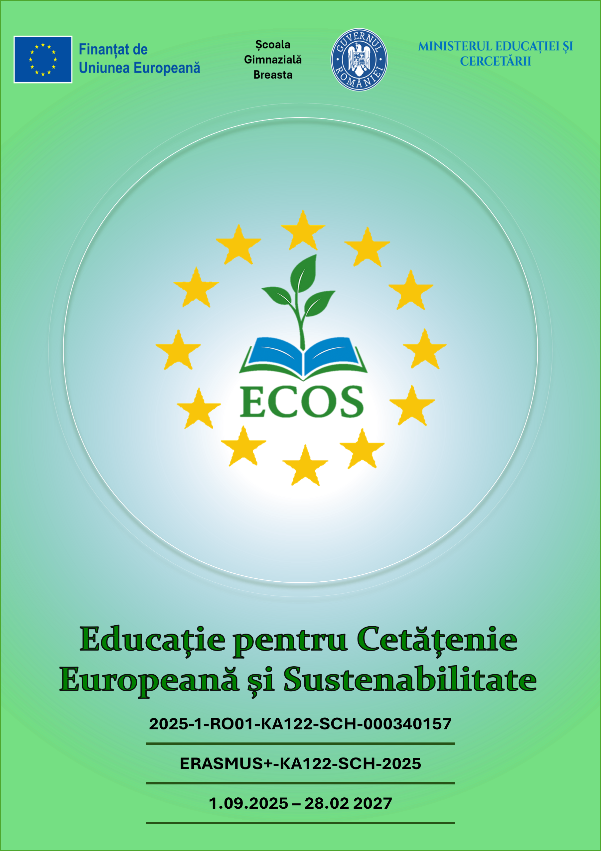
ȘCOALA GIMNAZIALĂ BREASTA
KA122-SCH · 2025-1-RO01-KA122-SCH-000340157
Proiectul ECOS
Educație pentru Cetățenie Europeană și Sustenabilitate
GHID METODOLOGIC
Geografie
Echipa de proiect ECOS
An școlar: 2026–2027

Cuprins
I. Cadrul general al ghidului 4
II. Fundamentare teoretică și metodologică 4
1. Repere conceptuale 4
2. Geografia, disciplina naturală a sustenabilității 5
3. Axe tematice propuse 5
Axa 1 — Schimbări climatice și impact teritorial 5
Axa 2 — Politici europene de mediu și dezvoltare durabilă 5
Axa 3 — Solidaritate și participare civică pentru mediu 5
4. Principii didactice 5
5. Corelare cu nivelurile de studiu 5
6. Repere de bună practică 6
III. Partea practică 6
1. Glosar 6
2. Fișe de lucru 7
Fișa 1 — „Harta ariilor protejate” 7
Fișa 2 — „Amprenta mea de carbon” 7
3. Plan de lecție 7
„De la hartă la acțiune” — Pactul Verde European și rolul geografiei 7
Desfășurarea lecției 8
Evaluare 8
4. Fișe informative — repere europene de mediu 8
5. Quiz-uri de evaluare 9
Quiz 1 — „Uniunea Europeană și schimbările climatice” 9
Quiz 2 — „Geografie și mediu” 10
Soluții (grile de răspuns pentru profesor) 11
IV. Resurse și bibliografie selectivă 11

I. Cadrul general al ghidului
Prezentul ghid metodologic este elaborat în cadrul proiectului Erasmus+ KA122-SCH „ECOS – Educație pentru Cetățenie Europeană și Sustenabilitate”, derulat de Școala Gimnazială Breasta, județul Dolj, și valorifică la clasă competențele și experiențele dobândite în urma mobilității de formare de la Porto, dedicată cursului „Il n'y a pas de planète B”.
Ghidul de față este dedicat disciplinei Geografie și propune un cadru prin care educația pentru sustenabilitate poate fi integrată organic în activitatea didactică, în continuarea firească a temelor deja prezente în curriculum. Geografia oferă contextul cel mai direct pentru înțelegerea schimbărilor climatice și a politicilor europene de mediu: de la cauzele și distribuția teritorială a încălzirii globale, până la rețeaua europeană de arii protejate și la obiectivul Uniunii Europene de a deveni, până în 2050, primul continent neutru din punct de vedere climatic, asumat prin Pactul Verde European.
Structura ghidului urmează un parcurs de la teorie la practică: o primă parte fixează reperele conceptuale și didactice, iar a doua parte oferă instrumente aplicate — glosar, fișe de lucru, un plan de lecție integral și un set de quiz-uri de evaluare — direct utilizabile la clasă sau adaptabile în funcție de nivelul grupului de elevi.

Notă privind portofoliul ECOS
Materialele din acest ghid pot fi incluse, ca atare sau adaptate, în portofoliul profesional individual solicitat participanților la mobilități, ca dovadă a diseminării și a valorizării competențelor dobândite.

II. Fundamentare teoretică și metodologică

1. Repere conceptuale
Educația pentru sustenabilitate nu se limitează la transmiterea de cunoștințe despre schimbările climatice, ci vizează formarea unei conștiințe ecologice și a capacității de a acționa responsabil față de mediu, la nivel individual, comunitar și global.
Cadrul european de referință pentru această temă este GreenComp — Cadrul european al competențelor de sustenabilitate, publicat în anul 2022 de Centrul Comun de Cercetare al Comisiei Europene, ca acțiune subsumată Pactului Verde European. GreenComp definește 12 competențe, organizate în patru domenii — valorizarea sustenabilității, asumarea complexității, imaginarea unor viitoruri sustenabile și acțiunea pentru sustenabilitate — pe care activitatea la ora de geografie le poate pune firesc în practică.
Un exemplu concret al acestei legături este chiar Pactul Verde European, lansat de Comisia Europeană în decembrie 2019, care își propune ca Uniunea Europeană să devină, până în 2050, primul continent neutru din punct de vedere climatic, cu o reducere a emisiilor de gaze cu efect de seră de cel puțin 55% până în 2030, față de nivelul din 1990.

2. Geografia, disciplina naturală a sustenabilității
Geografia oferă un context deosebit de potrivit pentru educația pentru sustenabilitate, din cel puțin trei motive:
- studiază direct relația dintre om și mediu, fiind disciplina firească pentru înțelegerea cauzelor și efectelor schimbărilor climatice;
- politicile europene de mediu (Pactul Verde European, rețeaua Natura 2000) au o dimensiune teritorială concretă, ușor de reprezentat și de interpretat pe hartă;
- oferă instrumentele — hărți, date statistice, studii de caz regionale — pentru a înțelege inegalitățile teritoriale ale impactului climatic și ale răspunsurilor la acesta.

3. Axe tematice propuse

Axa 1 — Schimbări climatice și impact teritorial
Vizează înțelegerea cauzelor schimbărilor climatice și a distribuției lor teritoriale în Europa. Exemplu de conținut: interpretarea unor hărți ale vulnerabilității climatice la nivel european.

Axa 2 — Politici europene de mediu și dezvoltare durabilă
Vizează cunoașterea, la nivel accesibil elevilor de gimnaziu, a Pactului Verde European și a rețelei de arii protejate Natura 2000. Exemplu de conținut: localizarea pe hartă a unor situri Natura 2000 din România și din alte state membre.

Axa 3 — Solidaritate și participare civică pentru mediu
Vizează implicarea practică a elevilor în acțiuni de protecție a mediului la nivel local — reciclare, economisirea resurselor, proiecte de spațiu verde — ca aplicație directă a competențelor de sustenabilitate.

4. Principii didactice
- învățarea prin hartă și date: interpretarea de hărți tematice și de statistici privind clima și mediul;
- studiul de caz regional: analiza unei zone europene afectate concret de schimbările climatice;
- interdisciplinaritatea: corelare cu educația socială (politici publice) și cu științele naturii;
- învățarea prin acțiune: proiecte locale de mediu, cu rezultate vizibile pentru elevi.

5. Corelare cu nivelurile de studiu
Ca și în cazul celorlalte discipline non-lingvistice, geografia nu se corelează cu un cadru de referință precum CECRL, ci cu curriculumul național pe clase. Tabelul de mai jos propune o progresie orientativă pentru integrarea temelor ECOS.
Nivel / Clasă | Competențe vizate | Exemplu de sarcină pe temă ECOS
Geografie (cls. V) | Recunoașterea elementelor de bază ale mediului înconjurător | Joc de identificare a resurselor naturale pe hartă
Geografie (cls. VI–VII) | Înțelegerea relației om–mediu; interpretarea hărților tematice | Analiza unei hărți a schimbărilor climatice în Europa
Geografie (cls. VIII) | Analiza politicilor de mediu; argumentarea unui punct de vedere | Dezbatere: „Ce poate face o școală pentru a sprijini Pactul Verde European?”

6. Repere de bună practică
- realizarea unei hărți colective a ariilor protejate Natura 2000 din regiunea proprie;
- proiect de monitorizare a deșeurilor produse la nivelul clasei, timp de o săptămână;
- corespondență eTwinning cu o școală parteneră, pe tema schimbărilor climatice locale.

III. Partea practică
Materialele care urmează sunt gândite ca instrumente gata de utilizat sau ușor adaptabile la specificul fiecărei clase, organizate progresiv, de la clasa a V-a la clasa a VIII-a.

1. Glosar
Selecție de termeni-cheie pentru fixarea vocabularului specific temei „geografie și sustenabilitate”.
Termen | Definiție / relevanță pentru ECOS
schimbări climatice | Modificarea pe termen lung a temperaturilor și a tiparelor climatice, cauzată în principal de activitatea umană.
neutralitate climatică | Echilibrul dintre emisiile de gaze cu efect de seră produse și cele eliminate din atmosferă.
Pactul Verde European | Strategia Uniunii Europene, lansată în 2019, pentru ca Europa să devină primul continent neutru climatic până în 2050.
Natura 2000 | Rețeaua europeană de arii naturale protejate, cea mai extinsă rețea coordonată de acest tip din lume.
amprentă de carbon | Cantitatea totală de gaze cu efect de seră generată, direct sau indirect, de o activitate, un produs sau o persoană.
resursă regenerabilă | Resursă naturală care se poate reface în timp (apă, vânt, soare), spre deosebire de cele neregenerabile.
dezvoltare durabilă | Modelul de dezvoltare care răspunde nevoilor prezentului fără a compromite resursele generațiilor viitoare.
biodiversitate | Varietatea formelor de viață dintr-un ecosistem, o regiune sau la nivel planetar.

2. Fișe de lucru

Fișa 1 — „Harta ariilor protejate”
FIȘĂ DE LUCRU 1 Nivel: clasele V–VI │ Obiectiv: localizarea și cunoașterea unor arii protejate din rețeaua Natura 2000
1. Localizați pe o hartă a Europei cel puțin trei situri Natura 2000, dintre care unul din România.
2. Descrieți, pe scurt, de ce credeți că a fost aleasă zona respectivă pentru protecție.
3. Discuție: „De ce este utilă o rețea europeană comună de arii protejate, și nu doar decizii separate ale fiecărei țări?”

Fișa 2 — „Amprenta mea de carbon”
FIȘĂ DE LUCRU 2 Nivel: clasele VII–VIII │ Obiectiv: înțelegerea conceptului de amprentă de carbon și a Pactului Verde European
1. Completați un tabel simplu cu 5 activități zilnice și estimați, orientativ, impactul fiecăreia asupra amprentei de carbon (mic / mediu / mare), pe baza discuției de la oră.
2. Explicați, cu propriile cuvinte, obiectivul central al Pactului Verde European.
3. Discuție de grup: „Ce schimbare mică, dar realistă, ar putea reduce amprenta de carbon a clasei noastre?”

3. Plan de lecție

„De la hartă la acțiune” — Pactul Verde European și rolul geografiei
Element | Detalii
Disciplina | Geografie
Clasa | a VIII-a
Durata | 50 de minute
Subiectul | De la hartă la acțiune: Pactul Verde European și rolul geografiei
Tip de lecție | mixtă (dobândire de cunoștințe + aplicare, cu integrarea valorilor ECOS)
Competențe vizate | interpretarea hărților tematice; înțelegerea unei politici europene de mediu; formularea unui plan de acțiune la nivel local
Obiective operaționale | O1 – să identifice pe hartă cel puțin 2 situri Natura 2000; O2 – să explice, în termeni simpli, obiectivul Pactului Verde European; O3 – să propună o acțiune concretă de mediu la nivelul școlii
Valori ECOS integrate | sustenabilitate, responsabilitate, cooperare
Resurse | hartă a Europei / atlas, fișa de lucru 1, materiale despre Pactul Verde European
Metode | conversația euristică, lucrul cu harta, munca pe grupe, proiectul

Desfășurarea lecției
Etapă / timp | Activitate profesor | Activitate elevi
Captarea atenției (5 min) | Prezintă o hartă a temperaturilor medii în Europa în ultimii 30 de ani și întreabă: „Ce observați?” | Observă și descriu modificările vizibile pe hartă.
Anunțarea temei (3 min) | Anunță tema: astăzi vom vedea cum răspunde Uniunea Europeană la schimbările climatice. | Notează titlul lecției în caiet.
Dobândirea de cunoștințe (15 min) | Prezintă, pe scurt, Pactul Verde European și rețeaua Natura 2000. | Notează termenii-cheie; localizează pe hartă exemple de arii protejate.
Fixare / exersare (12 min) | Distribuie Fișa de lucru 1 și oferă sprijin punctual. | Completează fișa de lucru, individual sau în perechi.
Activitate de grup (10 min) | Solicită fiecărei grupe să propună o acțiune concretă de mediu pentru școală. | Colaborează pentru a formula o propunere realistă.
Feedback / evaluare (5 min) | Oferă aprecieri și centralizează propunerile grupelor. | Prezintă propunerea grupei și ascultă propunerile colegilor.

Evaluare
Evaluare formativă, prin observarea implicării în activitatea de grup și prin realismul și claritatea propunerilor formulate. Propunerile pot fi incluse în portofoliul ECOS al clasei, ca punct de plecare pentru un proiect real la nivelul școlii.

4. Fișe informative — repere europene de mediu
Scurte repere instituționale și conceptuale, utilizabile ca material de lectură rapidă sau ca punct de plecare pentru o discuție.
- Pactul Verde European — strategie a Uniunii Europene, lansată de Comisia Europeană în decembrie 2019, cu obiectivul de a face din Europa primul continent neutru din punct de vedere climatic până în 2050.
- Natura 2000 — rețeaua europeană de arii naturale protejate, instituită prin directivele europene privind păsările și habitatele, cea mai extinsă rețea coordonată de arii protejate din lume.
- GreenComp — Cadrul european al competențelor de sustenabilitate, publicat în 2022 de Centrul Comun de Cercetare al Comisiei Europene, care definește 12 competențe necesare pentru a gândi, a planifica și a acționa sustenabil.

5. Quiz-uri de evaluare
Cele două quiz-uri de mai jos pot fi folosite ca activitate de fixare, joc-concurs pe echipe sau test scurt de autoevaluare, la finalul unității tematice.

Quiz 1 — „Uniunea Europeană și schimbările climatice”
QUIZ 1 Nivel: clasele VII–VIII │ Obiectiv: cunoștințe generale despre UE și politicile europene de mediu
1. Câte state sunt membre ale Uniunii Europene, la momentul actual?
☐ a) 12 ☐ b) 27 ☐ c) 50
2. Ce reprezintă Pactul Verde European?
☐ a) un tratat comercial ☐ b) strategia UE pentru neutralitate climatică până în 2050 ☐ c) un acord sportiv
3. Când a fost lansat Pactul Verde European?
☐ a) 2000 ☐ b) 2019 ☐ c) 2030
4. Ce obiectiv de reducere a emisiilor și-a propus UE pentru 2030, față de 1990?
☐ a) cel puțin 55% ☐ b) 10% ☐ c) 100%
5. Ce este Natura 2000?
☐ a) un program spațial ☐ b) rețeaua europeană de arii protejate ☐ c) o monedă europeană
6. Ce reprezintă cele 12 stele de pe drapelul european?
☐ a) numărul statelor fondatoare ☐ b) unitatea și armonia popoarelor Europei ☐ c) capitalele statelor membre
7. Ce program al Uniunii Europene finanțează mobilități educaționale, precum cea din proiectul ECOS?
☐ a) Interrail ☐ b) Erasmus+ ☐ c) Eurostat
8. GreenComp este:
☐ a) un cadru european de competențe de sustenabilitate ☐ b) o aplicație de reciclat ☐ c) un tip de combustibil

Quiz 2 — „Geografie și mediu”
QUIZ 2 Nivel: clasele VII–VIII │ Obiectiv: vocabular și noțiuni de geografie a mediului
1. Amprenta de carbon reprezintă:
☐ a) cantitatea de gaze cu efect de seră generate de o activitate ☐ b) o unitate de măsură a distanțelor ☐ c) un tip de hartă
2. O resursă regenerabilă este:
☐ a) petrolul ☐ b) energia solară ☐ c) cărbunele
3. Neutralitatea climatică înseamnă:
☐ a) lipsa completă a oricărei emisii ☐ b) echilibrul dintre emisii și eliminarea lor din atmosferă ☐ c) interzicerea industriei
4. Biodiversitatea se referă la:
☐ a) varietatea formelor de viață dintr-un ecosistem ☐ b) numărul de state ale UE ☐ c) suprafața unui continent
5. O arie protejată Natura 2000 are ca scop:
☐ a) exploatarea intensivă a resurselor ☐ b) conservarea speciilor și a habitatelor naturale ☐ c) construirea de autostrăzi
6. Dezvoltarea durabilă înseamnă:
☐ a) folosirea resurselor fără nicio limită ☐ b) satisfacerea nevoilor prezentului fără a compromite viitorul ☐ c) oprirea completă a dezvoltării economice
7. Ce poate face un elev, la nivel local, pentru a reduce impactul asupra mediului?
☐ a) risipirea resurselor ☐ b) reciclarea și economisirea resurselor ☐ c) ignorarea problemei
8. De ce este utilă o rețea europeană comună de arii protejate?
☐ a) pentru că protecția speciilor migratoare depășește granițele naționale ☐ b) nu are nicio utilitate practică ☐ c) doar din motive turistice

Soluții (grile de răspuns pentru profesor)
Quiz 1 — Uniunea Europeană și schimbările climatice:
1 | 2 | 3 | 4 | 5 | 6 | 7 | 8
b | b | b | a | b | b | b | a

Quiz 2 — Geografie și mediu:
1 | 2 | 3 | 4 | 5 | 6 | 7 | 8
a | b | b | a | b | b | b | a

Sugestie de utilizare Quiz-urile pot fi administrate pe echipe, cu punctaj (1 punct/răspuns corect), consolidând astfel și dimensiunea de participare civică din Axa 3.

IV. Resurse și bibliografie selectivă
- Comisia Europeană, Pactul Verde European — Comunicare a Comisiei Europene, decembrie 2019.
- Uniunea Europeană, Legea europeană a climei (Regulamentul (UE) 2021/1119).
- Comisia Europeană, Centrul Comun de Cercetare, GreenComp — Cadrul european al competențelor de sustenabilitate (2022).
- Rețeaua Natura 2000, ec.europa.eu/environment/nature/natura2000.
- Agenția Europeană de Mediu (AEM), eea.europa.eu.
- Resurse și documentare rezultate din mobilitatea de formare Porto, proiect Erasmus+ ECOS (2026).

Ghid elaborat în cadrul proiectului Erasmus+ KA122-SCH „ECOS” — Școala Gimnazială Breasta, Dolj

